МЕКТЕП ФОРМАСЫ
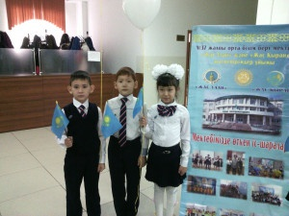
Ұлдарға арналған мектеп формасы: ақ түсті жейде, жакет және пуловер, қара көк түсті классикалық шалбар, қара көк, қызыл және ақ жолақты галстук.
Қыздарға арналған мектеп формасы: ақ түсті блузка, қызыл көк шақпақты белдемше, жакет және қара көк түсті пуловер, қара көк, қызыл және ақ жолақты галстук.

